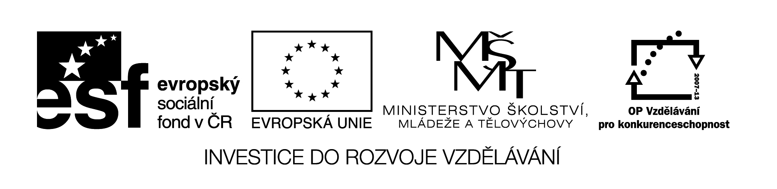
VY_32_INOVACE_73
NÁVRH DIPLOMU VE WORDU

- Vytvoř návrh diplomu ve formátu A4 k nějaké události – např. k výhře ve sportovní soutěži.

- Stáhni si do počítače alespoň dva vhodné obrázky nebo použij kliparty.

- Využij běžné písmo, ozdobné písmo WordArt, automatické tvary, symboly …

- Dodržuj následující náležitosti:

  - název organizace, která diplom uděluje
  - za jakou činnost je udělen
  - umístění
  - komu je diplom udělen – jméno a příjmení
  - datum a místo konání akce
  - jméno a příjmení osoby, která zastupuje danou organizaci

- Inspirovat se můžeš návrhem níže uvedeného diplomu.

VY_32_INOVACE_73
ZÁKLADNÍ ŠKOLA A MATEŘSKÁ ŠKOLA ČERNČICE
uděluje

OKRESNÍ PŘEBOR V KRASOBRUSLENÍ

JITCE NOVÁKOVÉ
_________________________
V Černčicích dne 23.1.2012 Milan Nový, ředitel ZŠ a MŠ

Citace obrazového materiálu:
Bruslení [cit. 2012-01-23]. Dostupný pod licencí Public domain na WWW: <http://www.clker.com/clipart-skate-competition.html>.
Medaile [cit. 2012-01-23]. Dostupný pod licencí Public domain na WWW: <http://www.clker.com/clipart-gold-medal-png.html>.
Pohár [cit. 2012-01-23]. Dostupný pod licencí Public domain na WWW: <http://www.clker.com/clipart-6574.html>.

Název materiálu: VY_32_INOVACE_73

Anotace: Pracovní list je určen jako návod a předloha k vytvoření diplomu v programu MS Word. Žáci využívají znalosti práce s textem a obrázkem.

Autor: Ing. Lenka Čekalová

Jazyk: čeština

Očekávaný výstup:
základní vzdělávání – 1. stupeň – Informační a komunikační technologie – 2. období - pracuje s textem a obrázkem v textovém a grafickém editoru

Speciální vzdělávací potřeby: -

Klíčová slova: textový dokument, Word, text, obrázek

Druh učebního materiálu: pracovní list

Druh interaktivity: aktivita

Cílová skupina: žák

Stupeň a typ vzdělávání: základní vzdělávání – 1. stupeň – 2. období

Typická věková skupina: 10 – 12 let

Celková velikost: 122 kB

